# 4.7

学了两点

1. 什么语句中的文字需要翻译——需要注意翻译是否有问题
2. 中文翻译成英文后位置信息需要更改——文字位置信息计算方法
3. 学一下程序中的函数

须注意点：

1. 注意标点符号——不要漏掉
2. 注意英文首字母要大写

# 4.8

MULTIEDIT_CreateIndirect--------这个函数是建立对话框

Sprint——这个函数是什么作用？？？

WriteSystemLog——这个函数是记日志

WINDOW_CreateIndirect

BUTTON_CreateIndirect

TEXT_CreateIndirect

Case——这个语句是什么情况下使用？？？

Switch——这个语句什么情况下使用？？？

Caption——说明文字

UTF8StringToGBK("进入详情界面", (char*)Op_Data.Temp);——格式转化，下一步就保存在日志中

GUI_DispStringHCenterAt((const char*)"2.信息管理", 120,95);——这条语句后面的位置信息

GUI_DispStringAt((const char*)"User name:",50 , 132);

一个英文字母算一个字符，一个字符长度是8，高是16。标点符号和空格都算是一个字符

Battery level :

User name :

图形用户界面 GUI （graphical user interface）

Info 资讯，消息，通知

Temp 临时工，临时文件夹

Detonator 雷管

Leakage Current 漏电流

Software version

http://blog.sina.com.cn/s/blog_98ee3a930102wpww.html

Unconnected detonators exist

需要注意点：

1. 注意标点符号的中英文区分
2. 句子单词数超过三个，第一个单词首字母用大写，其他用小写；单词数少于等于三个，全部首字母均大写

**4.9**

RADIO是字体

{ RADIO_CreateIndirect, "", GUI_ID_RADIO0, 30, 70, 17, 100, 0, 5 },//30

这里的第一个30是圆圈○的位置

转接板？？？

Batch 批处理

# 4.10.2020

把在程序中修改的数据移到Word中，这个在后期调试程序的时候很重要

Accredit 认可

%d是什么类型的字符？？？

函数回调，为什么说是回调，直接调用不好么？？？

三个腿的是不是MOS管？

PWM波控制

JTAG上的线老断？原因是在焊接的时候没有给线上锡，线上了锡之后就不会经常断了。

限量版，全世界只有这一台

.h什么文件？？？

用MOS管控制什么？？

WINDOW_CreateIndirect, "", 0, 0, 00, 240, 300, 0, 0 },——在这个语句中 240代表着是整个X轴全占，300代表着是Y轴占从0-300的部分。X轴是从左向右逐步增大，Y轴是从上到下逐步增大

4.10

差分传输信号

接地屏蔽

485中继， 加节点 增加通信距离

485直接控制MOS管

TEXT_CreateIndirect, "", GUI_ID_TEXT0, 10, 100, 200, 20, 0, 0

10是是指开始的X坐标，100是指开始的Y坐标，200 是指文字框的长度，20是指文字框的高度

TEXT_CreateIndirect, "DET ID:", GUI_ID_TEXT0, 38, 70, 50, 20, 0, 0

用开源的东西做的

数字电容

.h文件是.c文件编译后的文件，可以作为库文件去引用

# 4.13

1. 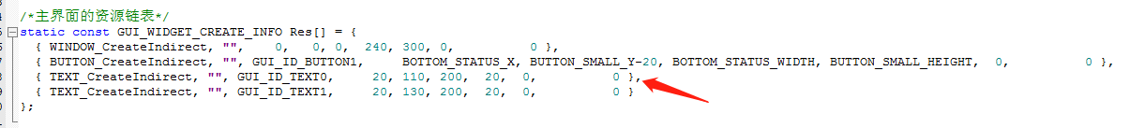

在调用文字对话框的时候不要忘了最后一个花括号是没有逗号的，倒数第二个是有逗号的。

对话框声明可以同时申请好几个，不仅限于一个对话框函数声明。比如：

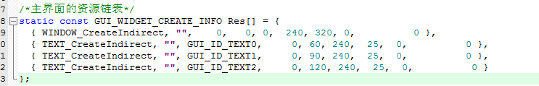

1. 字体颜色设置和字体大小设置等等

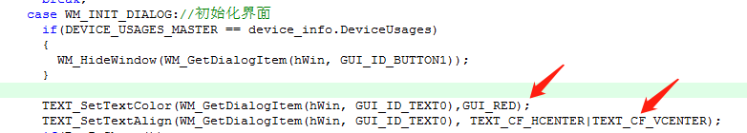

Align是对齐方式的意思

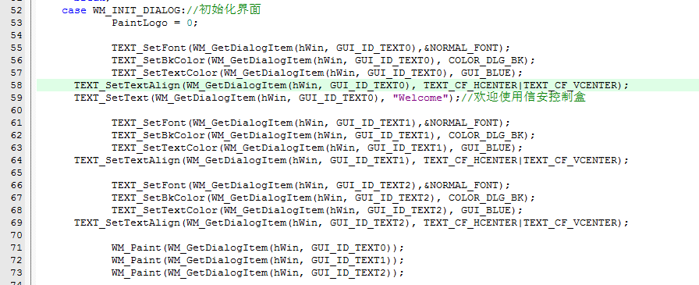

1. 这个语句是什么意思，该怎么显示——两个同时显示还是分成两行显示



分成上下两行显示

1. 这个函数是什么意思

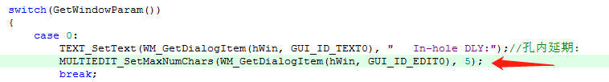

MULTIEDIT_SetMaxNumChars设置的是多行文本控件最多可以显示的字符数，含提示符和文本

1. 对话框设置函数

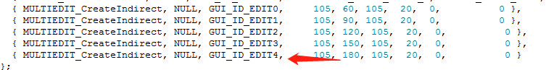

1. 这个函数是怎么运行的——netparammodifydlg



1. 这个函数是什么意思，直接放置上去还是居中显示



1. %c单个字符输出的意思。 %s是输出字符串。 %d是输出整型。 %f是输出整型
2. 这个函数是什么意思



在这个里面

1. 这个是什么意思





# 4.15.2020

1. 原本以为文字对话框设置的时候是从0开始的，然后在设计文字的时候就计算了位置，提前留好空位为了让文字居中。但是后来发现显示的时候并没有居中，而是偏到了右边。看了程序后发现忘记考虑了一个因素——设置文字对齐方式的函数

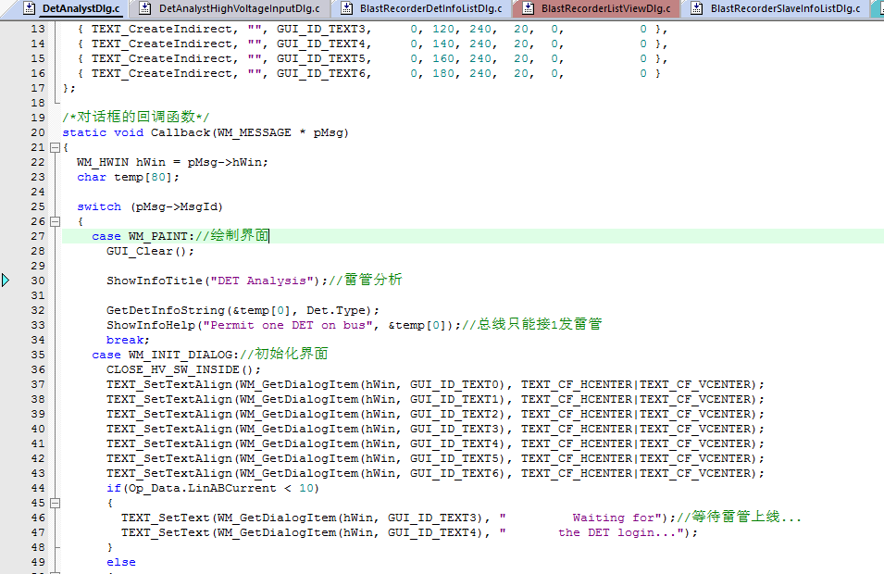

对齐方式有下面那几种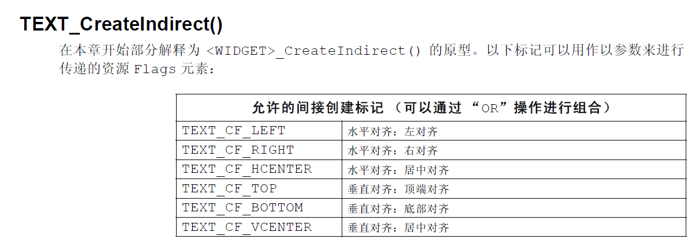

1. 在程序中执行if…else…时，if中设置好的内容在else肯定不会再把if 中的设置好的内容搬到else中去执行
2. Static关键字的作用 <https://blog.csdn.net/tr_ainiyangyang/article/details/80965574>

Static void的作用<https://blog.csdn.net/qq_36802648/article/details/79505830>

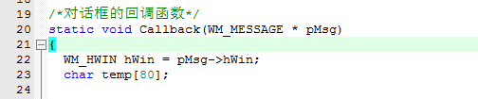

1. static const 的作用 <https://www.jianshu.com/p/67fefe1dafd8>
2. 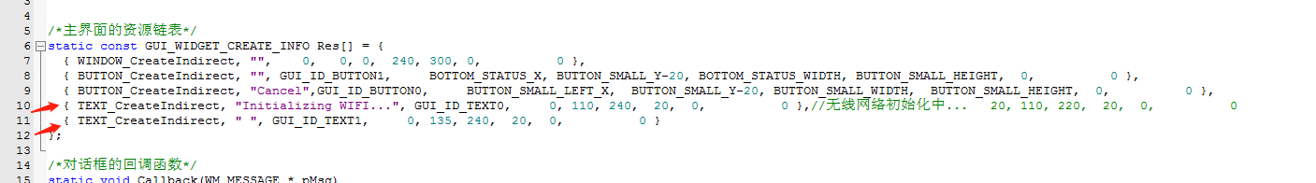

这两个程序在显示的时候是居中显示的，但是没看到文字对齐方式的声明

1. 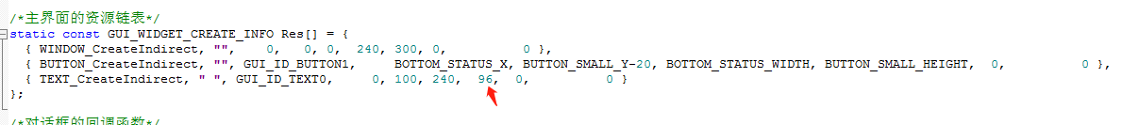

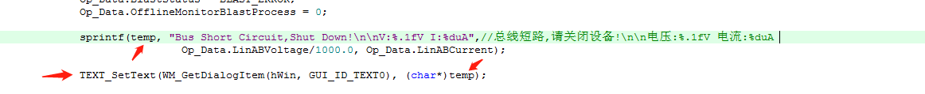

为了解决对话框放不下两行的问题，可以增加对话框的高度，这样就能放下两行的的文字

1. 有些对话框声明以后，就没有再声明文字对齐方式。文字声明对齐方式可以放在初始化下面

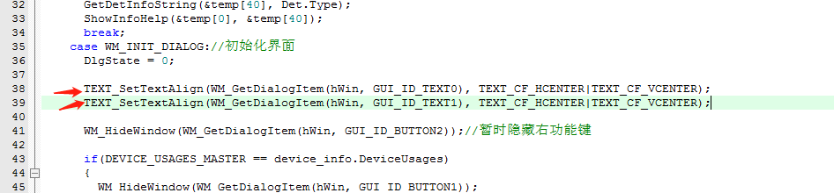

# 4.16

1. 在起爆的时候blastdetdlg这个程序中对话框text1不明原因不显示字符，还有对话框text0长240，宽50；显示“起爆”正常，但是显示“Fire”就显示不了不知为何，我又在那个程序中增加了两个对话框TEXT2和text3.对话框text0在显示两行文字的时候也有问题只显示第二行的一半，不知道什么原因

-------显示不了fire是因为没有字模，需要用字体转换软件转换一下



-------Text1不显示字符的原因可能就是由于这句话，当我再次声明一个对话框text2的时候，把该函数改成2发现也不显示了，回头研究一下为什么加上这句话就不显示了，这句话应该就是光设置字体



这个语句是隐藏对话框的，需要另一个语句来解封这个隐藏



这个语句就是显示被隐藏的对话框的

4.21.2020

1. 在原来的的界面上建立一个新的界面然后在使用的过程中调用出来

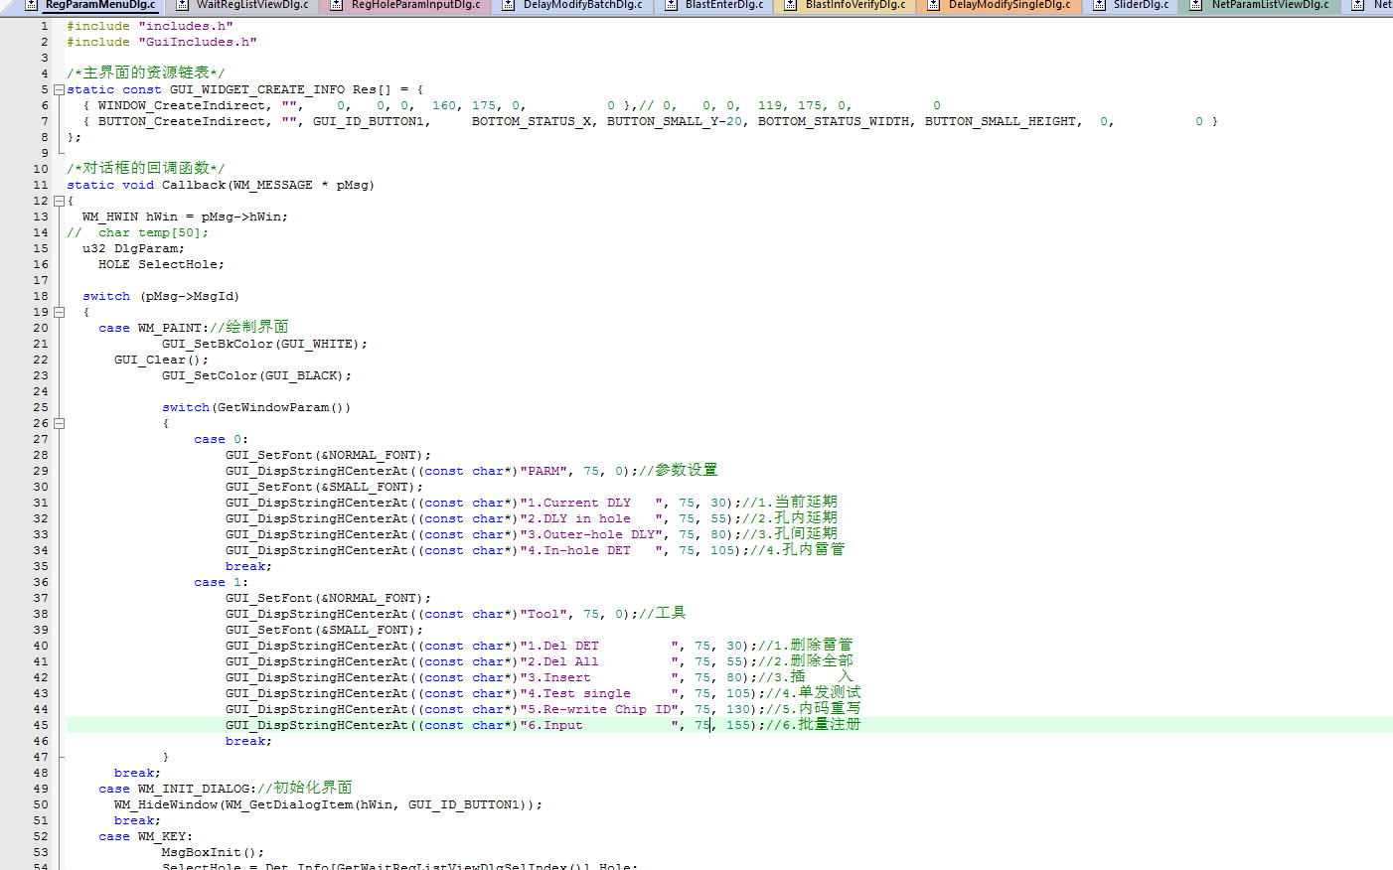

# 4.22

1. 文字有两种方式

第一种是用GUI_DispStringAt这条语句

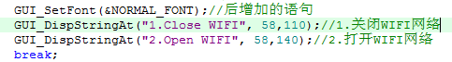

第二种是用TEXT_SetText这条语句

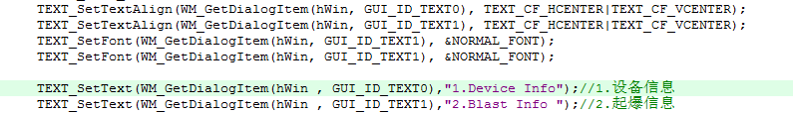

第二种需要提前声明，声明语句如下



数字对话框的声明方式



这个对话框就是文字后面跟着的数字输入的对话框

可数名词单独出现要使用复数结构比如：bags可数名词单数要单独出现，要加冠词，比如a bag the bag不可数名词表示种类可不加冠词，加了冠词表示特定范围内的We like rice（比如我们喜欢吃米饭）或者We like the rice there（比如泰国大米）一般来说不知道个数的时候，可数名词使用复数形式，比如;How many books do you have如果不知道个数，却使用单数，很可能不是指个数，而是指种类The(A) monkey is a kind of animal that jumps all the time.

作者：Zach

链接：https://www.zhihu.com/question/21241995/answer/18503987

来源：知乎

著作权归作者所有。商业转载请联系作者获得授权，非商业转载请注明出处。

1. 这两种函数的类型



Memset函数是用来初始化TEMP的，作用是用来继承上一个TEMP中的字符串，然后连在一起显示出来

第二个箭头所指的函数GetDetTypeName((char*)&temp[strien(char*temp)]………….)在这句话中这个函数就是把上一个temp中的字符串然后移交给这个temp中

目前的问题是如何清除掉上一个函数中的TEMP,并重新显示下一个函数的字符串

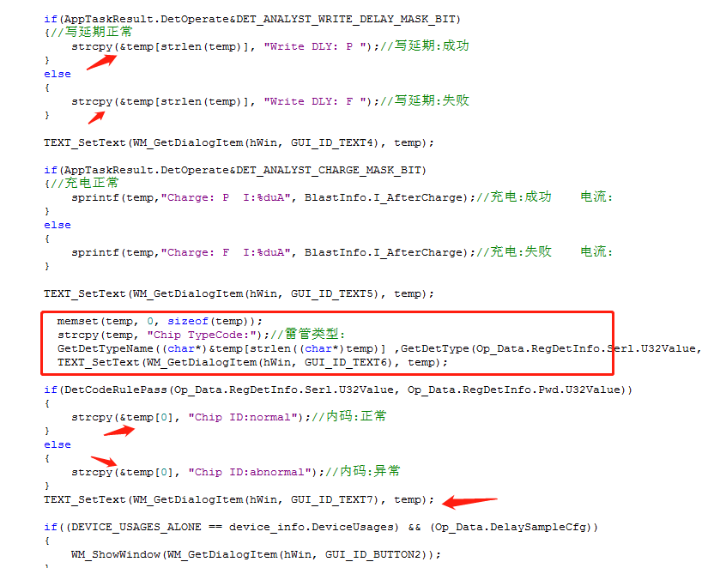

之前的问题是第三个和第四个箭头那里，原来句子是这么写的strcpy(&temp[strlen(temp)],”chip id…”);在这句话里面，数组temp里面包含着strlen(temp)函数的本意是将之前temp中的字符串进行扫描，然后将计数值返回。但是在这里呢它是将之前的字符串返回到现在temp中，然后将新的字符串跟在原来的字符串的后面。可以这么理解：先前的字符串称为A，现在的字符串称为B。这个函数的工作是把A+B一起显示出来。

1. 不知道啥时候就删除了一个特征命令符，然后在设备上点击相应的数字键对应的界面不出来。感悟是调代码的时候原版的备份一定要做好，找不到错误的时候就得拿出来对照一下，找找哪里是误删了。
2. 单词太长就选首字母缩写

# 4.23

1. 编号用NUMBER，数量用QUALITY
2. 连接一般用的是CONNCECT STH TO STH
3. 这里就是表格里写数据的函数
4. 雷管ID是什么，多少位？在面对新东西的时候首先先要搞清楚名词的解释，然后再搞清楚细节，以免在对方说什么时候什么都搞不清楚

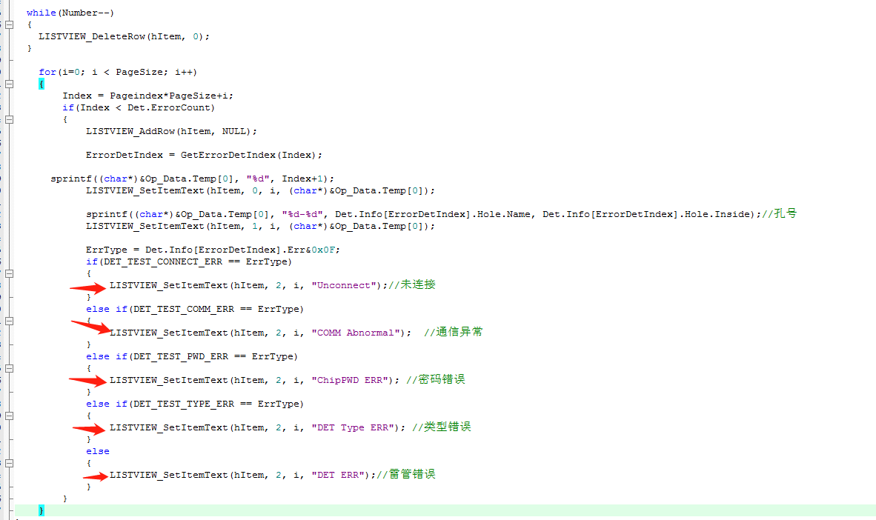

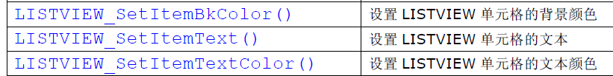

1. 线长、线宽、间距
2. 敷铜边框、敷铜边框定义、电源分割
3. 焊接搭桥、酸角（AcidTrips）、铜条／阻焊条（Copper／SolderMaskSlivers）、孔环（AnnularRing）
4. 跳线（长度／角度可变）、泪滴（直线／凹面泪滴，尺寸可变）、异形焊盘
5. 不同类型的网络、引脚对（PinPair） 和封装可以使用不同的布局布线规则；可以进行差分对、限制最大串扰阻抗、定长／限长信号及延时匹配组、同一网络在不同层为实现阻抗连续而进行自动调整线宽等设计规则的定义；也可以计算PCB布线的阻抗与延时。
6. 工作栅格
7. CAE封装 PCB封装
8. PADS LOGIC的工作面板区域 项目浏览器-状态栏-工作区-工具区-菜单栏-输出窗口-系统状态指示器-状态窗口
9. Layout网表，spice网表
10. 无模命令——modeless command
11. 直接命令
12. OLE对象

库中储存的通用图形数据

1. ECO注册元件
2. 软件里面的宏是什么
3. 连线-总线-线-元件-层次化元器件-文本-参考编号-元件类型-元件文本-管脚编号-网络名-字段
4. 库可以导入其他软件的库，进行转化
5. 执行菜单栏中的“文件”→ “库”命令，弹出“库管理器－浏览所有库” 对话框，在“库”下拉列表框中选择“（AllLibraries）”（所有库）选项，在“筛选条件”选项区域内单击“元件”，在“应用”按钮上方的过滤栏中输入关键词“*54”，然后单击“应用” 按钮即可开始查找，
6. 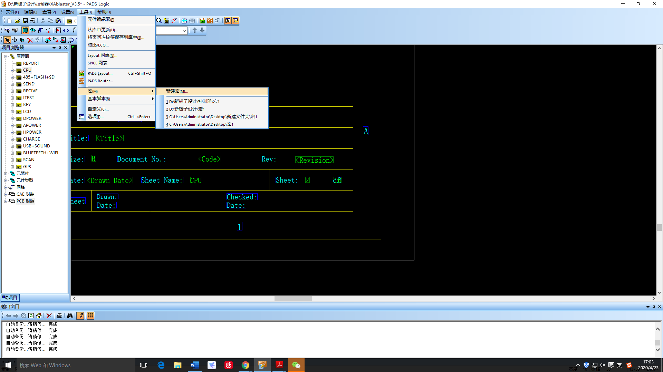

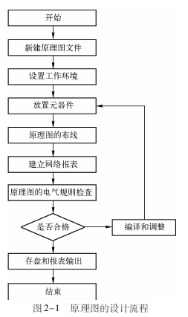

生成网络报表，导入到PADS Layout中

用具有电气意义的导线和符号把元器件连接起来

元器件名称以及封装进行定义

设置图纸大小

# 4.24

1. 创建元件库：文件-库-新建库
2. 元件、PCB封装、图形库、CAE封装）（指的是原理图中的电子符号）
3. 元件库元件报告文件
4. 把Altium和Cadence的库文件转换成PADs的库文件
5. 加载了其他软件的库文件后，在原理图中放置元器件然后进行属性编辑，最后才能进行后期的连线、仿真或生成网络表
6. 元器件的放大，先定位到元器件的位置然后在键盘上输入直接命令“S*”
7. 在原理图上编辑的每一个元件都应该对其属性进行正确的编辑和设置，以免最后在生成网络表和PCB制作的时候产生错误
8. 元件的参数包括：元件流水号-元件类型-元件管脚
9. 遇到库里没有需要的元器件就可以在相似外形的元器件进行修改，修改内容包括：元器件名称-交换参考编号-交换引脚-
10. 了解元器件的电气特性、网络连接关系、所属类型和属性

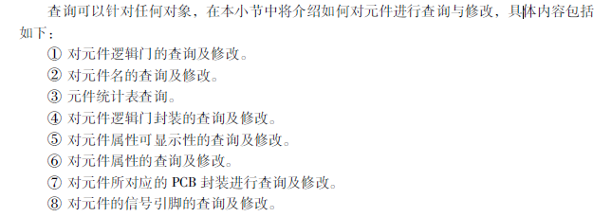

1. 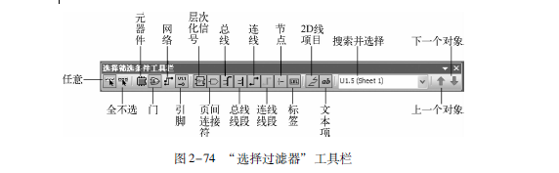
2. Ctrl+R 90度旋转 Ctrl+F 左右对调 Ctrl+Shift+F 上下对调
3. PCB封装、CAE封装、元件类型
4. 2D线是什么——2D线好像就是在做好的原理图上面然后画一个框框用的，或者是在PCB板上面在画好的PCB周围画一个框框，用来限制PCB大小
5. 沉铜孔、非沉铜孔
6. 丝印
7. 管脚的电气类型
8. 原理图分类：一般电路图（一张图纸）和层次电路图（把整个设计分成多张图纸进行绘制，每张图纸的逻辑关系靠页间连接符来连接）
9. 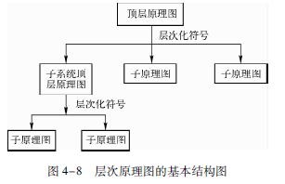
10. 原理图绘制：连线（直线、拐角、斜线、两线相交）、总线
11. 总线的支线怎么绘制，什么时候要用到总线。总线的支线在AD中可以直接添加，而在PADs中好像只能把管脚连接在总线上，而不是总线上面先设置好支线然后再把管脚连接在支线上。
12. 转义字符，ASCII码
13. 添加网络符号——设置网络标签（先在工具选项-设计-允许悬浮连线）——之后双击连线（勾选网络名标签）设置网络标签
14. 添加文本符号
15. 添加字段（为方便文本修改，将文本设置成了一个变量）
16. 添加层次化符号（每个层次化的符号相当于一张原理图）
17. 管脚类型有八种（PIN-PINR-PCLK）
18. 所有连线都会被赋予一个固定的网络名称，
19. 可以输出六种不同的报告（未使用-元件统计数据-网络统计数据-限制-连接性-材料清单设置）
20. 网络表（用来表示原理图中元件之间的链接）——SPICE网表（用于电路的仿真）、PCB网表
21. PADs Layout 的设计流程 （网表输入-规则设置-元器件布局-布线-复查-设计输出）
22. PCB的设计规则可以在LOGIC软件中画原理图的时候就可以提前布置好，之后在画PCB的时候就不用去设置PCB规则了（规则包括**设计规则、层定义、过孔设置和CAM输出设置**）
23. 1）布局的首要原则是保证布线的布通率，移动元器件时**注意飞线的连接**，把有连线关

系的元器件放在一起。

2）数字元器件和模拟元器件要分开，尽量远离。

3）**去耦电容尽量靠近元器件的VCC**。

4）放置元器件时要考虑以后的焊接，不要太密集。

5）**多使用软件提供的“排列”和“组合”功能**，提高布局的效率。

1. 有些错误可以忽略，例如，有些接插件的Outline的一部分放在了板框外，检查间距时会出错；另外，每次修改过走线和过孔之后，都要重新覆铜一次。
2. 复查根据“PCB检查表”，内容包括**设计规则，层定义、线宽、间距、焊盘、过孔设**

**置**；还要**重点复查元器件布局的合理性**，**电源、地线网络的走线**，**高速时钟网络的走线与屏蔽**，**去耦电容的摆放和连接**等。

1. 需要输出的层包括**布线层**（包括顶层、底层、中间布线层）、**电源层**（包括VCC层和GND层）、**丝印层**（包括顶层丝印和底层丝印）**阻焊层**（顶层阻焊和底层阻焊）+ 钻孔文件NCDrill
2. 电源层设置有两种 Split/Mixed 和 CAM平面，这两种设置分别对应着不同的操作
3. PADS用户界面包括状态窗口-项目浏览器-输出窗口-信息窗口（**状态栏**）-工作区-工具栏-菜单栏-活动层
4. 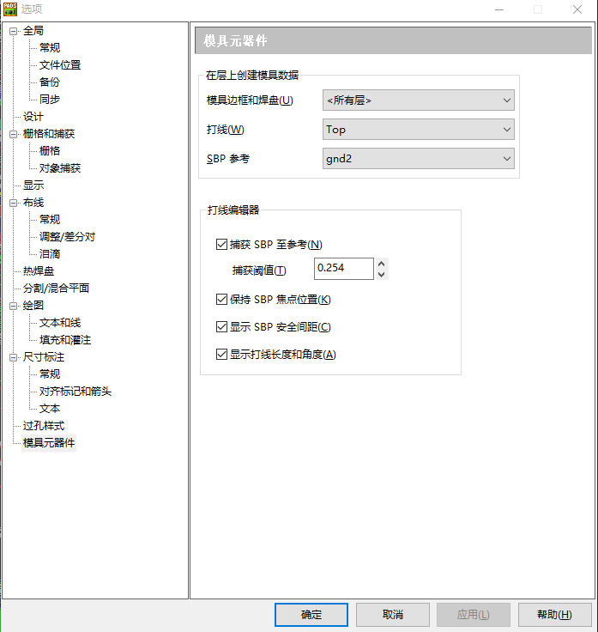
5. 什么是OLE，OLE文档是做什么的（对象连接与插入）——作用是直接使用其他对象
6. Hatch线——用来显示铜皮的区域
7. 泪滴——来加强走线与元件脚焊盘之间连接趋于平稳过程化的一种手段
8. DRC（在线规则检查）——在设计中
9. 热焊盘（花孔）——铜皮与地或者电源网络链接的焊盘或者过孔称为热焊盘
10. 层设置——设置-层定义
11. CAM平面——这个特殊平面层之所以特殊，是因为它在输出菲林文件

时是以负片的形式输出Gerber文件的，在设计中常常将电源和地层的平面层类型设

置成“CAM平面”层，因为电源和地层都是一大块铜皮，如果输出正片，则其数据

量很大，不但不方便交流，而且对设计也不利。当将电源或地层设置为“CAM平面”

时，只需要将电源或地网络分配到该层（关于如何分配，本小节下面有详解），则在

此层的分配网络会自动在此层产生花孔，无须再通过其他手段（如走线或铺铜） 将

它们连接。

1. 分割混合层——只是它输出菲林文件时不是以负片的形式输出，而是输出正片。所以分配到该层的电源或地网络都必须靠铺铜来连接，但是在铺铜时，系统可以自动地将两个网络（电源或地）分割开来，形成没有任何连接关系的两个部分，在这个层允许走线。
2. 所有电气层都要定义走线方向，走线方向影响手动和自动布线的效果。
3. **层叠设置-焊盘设置-钻孔对设置-跳线设置-设计规则设置**



# 4.26.2020

1. SMD管脚——表面贴装管脚
2. 场效应管
3. 类规则——
4. **采样电阻加大**
5. 设计规则设置——在这个地方要边实践边弄懂，光看的时候弄不懂
6. CAM报表
7. 如何建立元件库和封装库 CAE封装和PCB封装
8. **逻辑**



1. I/O口的三种结构：准双向I/O-开漏输出-强推挽输出
2. 在芯片手册中，I/O口结构上出现了三种不同的名称：FT-TTa-B
3. 场效应管（MOS管）——<https://blog.csdn.net/Britripe/article/details/86418251>
4. 芯片术语——<https://wenku.baidu.com/view/27d62efafab069dc502201bd.html?rec_flag=default&sxts=1587867963519>